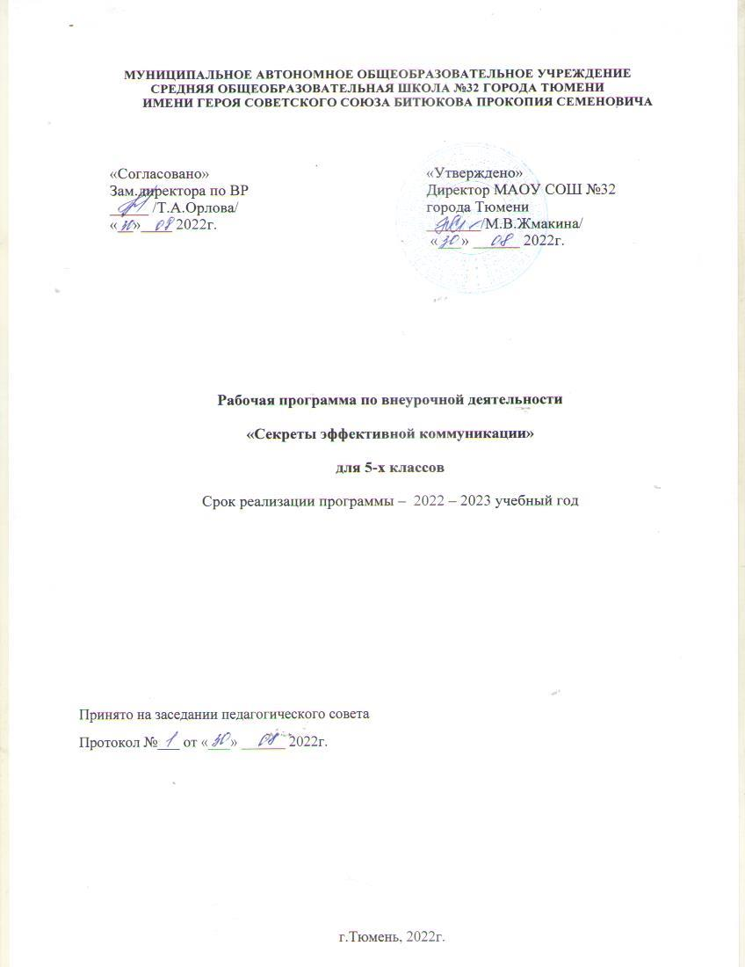

- Результаты освоения курса внеурочной деятельности

  - Личностные планируемые результаты

В соответствии с требованиями федерального государственного образовательного стандарта основного общего образования личностные результаты освоения основной образовательной программы основного общего образования должны отражать:
- воспитание российской гражданской идентичности: патриотизма, уважения к Отечеству, прошлое и настоящее многонационального народа России; осознание своей этнической принадлежности, знание истории, языка, культуры своего народа, своего края, основ культурного наследия народов России и человечества; усвоение гуманистических, демократических и традиционных ценностей многонационального российского общества; воспитание чувства ответственности и долга перед Родиной;
- формирование ответственного отношения к учению, готовности и способности обучающихся к саморазвитию и самообразованию на основе мотивации к обучению и познанию, осознанному выбору и построению дальнейшей индивидуальной траектории образования на базе ориентировки в мире профессий и профессиональных предпочтений, с учетом устойчивых познавательных интересов, а также на основе формирования уважительного отношения к труду, развития опыта участия в социально значимом труде;
- формирование целостного мировоззрения, соответствующего современному уровню развития науки и общественной практики, учитывающего социальное, культурное, языковое, духовное многообразие современного мира;
- формирование осознанного, уважительного и доброжелательного отношения к другому человеку, его мнению, мировоззрению, культуре, языку, вере, гражданской позиции, к истории, культуре, религии, традициям, языкам, ценностям народов России и народов мира; готовности и способности вести диалог с другими людьми и достигать в нем взаимопонимания;
- освоение социальных норм, правил поведения, ролей и форм социальной жизни в группах и сообществах, включая взрослые и социальные сообщества; участие в школьном самоуправлении и общественной жизни в пределах возрастных компетенций с учетом региональных, этнокультурных, социальных и экономических особенностей;
- развитие морального сознания и компетентности в решении моральных проблем на основе личностного выбора, формирование нравственных чувств и нравственного поведения, осознанного и ответственного отношения к собственным поступкам;
- формирование коммуникативной компетентности в общении и сотрудничестве со сверстниками, детьми старшего и младшего возраста, взрослыми в процессе образовательной, общественно полезной, учебно-исследовательской, творческой и других видов деятельности.

Критерии | Личностные результаты
Самоопределение (личностное, профессиональное, жизненное) | Сформированность российской гражданской идентичности: патриотизма, уважения к отечеству, прошлому и настоящему многонационального народа России.
 | Осознанность своей этнической принадлежности, знание истории, языка, культуры своего народа, своего края, основ культурного наследия народов России и человечества
 | Сформированность чувства ответственности и долга перед Родиной
 | Сформированность целостного мировоззрения, соответствующего современному уровню развития науки и общественной практики, учитывающего социальное, культурное, языковое, духовное многообразие современного мира
Смыслообразование | Сформированность ответственного отношения к учению, готовности и способности обучающихся к саморазвитию и самообразованию на основе мотивации к обучению и познанию
 | Сформированность коммуникативной компетентности при взаимодействии со сверстниками, детьми старшего и младшего возраста, взрослыми в процессе образовательной, общественно полезной, учебно-исследовательской, творческой и других видов деятельности
 | Готовность и способность вести диалог с другими людьми и достигать в нём взаимопонимания
Нравственно- этическая ориентация | Сформированность осознанного, уважительного и доброжелательного отношения к другому человеку, его мнению, мировоззрению, культуре., языку, вере, гражданской позиции, к истории, культуре, религии, традициям, языкам, ценностям народов родного края, России и народов мира
 | Сформированность морального сознания и компетентности в решении моральных проблем на основе личностного выбора, нравственных чувств и нравственного поведения, осознанного и ответственного отношения к собственным поступкам

  - Метапредметные планируемые результаты
  - Коммуникативные универсальные учебные действия

Умение организовывать учебное сотрудничество и совместную деятельность с учителем и сверстниками; работать индивидуально и в группе: находить общее решение и разрешать конфликты на основе согласования позиций и учета интересов формулировать, аргументировать и отстаивать свое мнение (учебное сотрудничество) | - Определять возможные роли в совместной деятельности  - Играть определенную роль в совместной деятельности  - Принимать позицию собеседника, понимая позицию другого, различать в его речи: мнение (точку зрения), доказательство (аргументы), факты, гипотезы, аксиомы, теории.  - Определять свои действия и действия партнера, которые способствовали или препятствовали продуктивной коммуникации.  - Строить позитивные отношения в процессе учебной и познавательной деятельности.  - Корректно и аргументированно отстаивать свою точку зрения, в дискуссии уметь выдвигать контраргументы, перефразировать свою мысль (владение механизмом эквивалентных замен)  - Критически относиться к собственному мнению, с достоинством признавать ошибочность своего мнения (если оно таково) и корректировать его.  - Определять возможные роли в совместной деятельности.  - Играть определенную роль в совместной деятельности.  - Принимать позицию собеседника, понимая позицию другого, различать в его речи: мнение (точку зрения), доказательство (аргументы), факты; гипотезы, аксиомы, теории.  - Определять свои действия и действия партнера, которые способствовали или препятствовали продуктивной коммуникации.  - Строить позитивные отношения в процессе учебной и познавательной деятельности.  - Предлагать альтернативное решение в конфликтной ситуации.  - Выделять общую точку зрения в дискуссии.  - Договариваться о правилах и вопросах для обсуждения в соответствии с поставленной перед группой задачей.  - Организовывать учебное взаимодействие в группе (определять общие цели, распределять роли, договариваться друг с другом и т. д.).  - Устранять в рамках диалога разрывы в коммуникации, обусловленные непониманием/неприятием со стороны собеседника задачи, формы или содержания диалога
Умение осознанно использовать речевые средства в соответствии с задачей коммуникации для выражения своих чувств, мыслей и потребностей для планирования и регуляции своей деятельности; владение устной и письменной речью, монологической контекстной речью (коммуникация) | - Определять задачу коммуникации и в соответствии с ней отбирать речевые средства.  - Отбирать и использовать речевые средства в процессе коммуникации с другими людьми (диалог в паре, в малой группе и т. д.)  - Представлять в устной или письменной форме развернутый план собственной деятельности.  - Соблюдать нормы публичной речи, регламент в монологе и дискуссии в соответствии с коммуникативной задачей.  - Высказывать и обосновывать мнение (суждение) и запрашивать мнение партнера в рамках диалога.  - Принимать решение в ходе диалога и согласовывать его с собеседником.  - Создавать письменные «клишированные» и оригинальные тексты с использованием необходимых речевых средств.  - Использовать вербальные средства (средства логической связи) для выделения смысловых блоков своего выступления.  - Использовать невербальные средства или наглядные материалы, подготовленные/отобранные под руководством учителя.  - Делать оценочный вывод о достижении цели коммуникации непосредственно после завершения коммуникативного контакта и обосновывать его.

1.3 Предметные результаты
Предметные результаты изучения учебного предмета «Русский язык» отражают:
- совершенствование различных видов устной и письменной речевой деятельности (говорения и аудирования, чтения и письма, общения при помощи современных средств устной и письменной коммуникации):
- создание устных монологических высказываний разной коммуникативной направленности в зависимости от целей, сферы и ситуации общения с соблюдением норм современного русского литературного языка и речевого этикета; умение различать монологическую, диалогическую и полилогическую речь, участие в диалоге и полилоге;
- развитие навыков чтения на русском языке (изучающего, ознакомительного, просмотрового) и содержательной переработки прочитанного материала, в том числе умение выделять главную мысль текста, ключевые понятия, оценивать средства аргументации и выразительности;
- овладение различными видами аудирования (с полным пониманием, с пониманием основного содержания, с выборочным извлечением информации);
- понимание, интерпретация и комментирование текстов различных функционально- смысловых типов речи (повествование, описание, рассуждение) и функциональных разновидностей языка, осуществление информационной переработки текста, передача его смысла в устной и письменной форме, а также умение характеризовать его с точки зрения единства темы, смысловой цельности, последовательности изложения;
- умение оценивать письменные и устные речевые высказывания с точки зрения их эффективности, понимать основные причины коммуникативных неудач и уметь объяснять их; оценивать собственную и чужую речь с точки зрения точного, уместного и выразительного словоупотребления;
- выявление основных особенностей устной и письменной речи, разговорной и книжной речи;
- умение создавать различные текстовые высказывания в соответствии с поставленной целью и сферой общения (аргументированный ответ на вопрос, изложение, сочинение, аннотация, план (включая тезисный план), заявление, информационный запрос и др.);
- использование коммуникативно-эстетических возможностей русского языка: распознавание и характеристика основных видов выразительных средств фонетики, лексики и синтаксиса (звукопись; эпитет, метафора, развернутая и скрытая метафоры, гипербола, олицетворение, сравнение; сравнительный оборот; фразеологизм, синонимы, антонимы, омонимы) в речи;
- уместное использование фразеологических оборотов в речи;
- корректное и оправданное употребление междометий для выражения эмоций, этикетных формул;
- использование в речи синонимичных имен прилагательных в роли эпитетов;
- обогащение активного и потенциального словарного запаса, расширение объема используемых в речи грамматических языковых средств для свободного выражения мыслей и чувств в соответствии с ситуацией и стилем общения.

5 класс

Планируемые результаты
Обучающийся научится | Обучающийся получит возможность научиться
- понимать связь языковой и общей культуры человека, роль языка в жизни человека;  - понимать значение языка в жизни общества;  - соблюдать нормы русского литературного  языка; | - различать разновидности речевого общения (неопосредованное и опосредованное; устное и письменное; диалогическое и монологическое; их особенности);  - осознанно использовать речевые средства в соответствии с задачей коммуникации

- Содержание курса «Секреты успешной коммуникации
№  п/п | Раздел | Содержание | Количество  часов
5 класс
. | От звука к осмысленному слову | Что значит «Уметь говорить»  Что значит «уметь говорить». Неподготовленная и подготовленная речь. Публичное слово в жизни человека. Элементарные сведения о слове- действии. Пути словесного воздействия. Особенности восприятия публичного высказывания. Внутренние обстоятельства общения (мотивы и цель) и их отражение в словесной форме. Качество и эффективность речи. Гибкость речевого поведения на разных этапах общения при передаче одной и той же информации с учётом различных целей (проинформировать, побудить к действию, убедить, внушить и т.п.). Различные способы передачи информации. Вариативность при передаче информации различными отправителями. Условия восприятия информации получателем. Начальные сведения о языке как механизме передачи информации. Риторика как наука об организации мысли в словесной форме. Риторические требования к построению речи. Начальные сведения о традиционных частях построения речи (изобретение, расположение, слововыражение, память, произнесение). | 8
2. | Произнесение как один из этапов работы над речью | Древние ораторы о требованиях к произнесению речи, условия восприятия устного высказывания (отправитель – получатель – отправитель).  Внутренняя и внешняя сторона речи. Звуковая сторона речи. Система звуковых смысло- различительных средств русского языка (звуки- смыслоразличители, ритмика слова, виды ударений, интонация, фраза, виды пауз). Ритмическая организация речи. Дикция. Диапазон голоса, дыхание, интонация. Выбор темпа речи в зависимости от цели и задачи высказывания. | 12
3. | Учимся читать | О правилах осмысленного чтения. О нормах  произношения | 2
4. | Учимся слушать | Слышать-слушать-внимать.  Кто и как слушает. Правила для собеседника. | 3.
5. | Речь правильная и хорошая | Звуковое оформление речи в зависимости от содержания и цели речи.  Роль мимики и жестов в процессе работы над устным высказыванием. Результат речи и его зависимость от исполнения речи. Мысль и слово. О точности речи. Об «общих местах» как о способах | 9
 |  | развития мысли.
Формы организации |  | Беседа, ролевая игра, анализ публичных выступлений
Виды деятельности |  | Работа с различными источниками информации; сбор и анализ  информации, проектирование, публичные выступления, презентация

- Тематическое планирование
5 класс
№  п/п | Раздел/тема | Количество  часов | Формы текущего контроля
1. | От звука к осмысленному слову | 8
2. | Произнесение как один из этапов  работы над речью | 12 | Тест «Фонетика»
3. | Учимся читать | 2
4. | Учимся слушать | 3
5. | Речь правильная и хорошая | 9 | Защита индивидуального  проекта
 | ИТОГО | 34

